Міністерство освіти і науки україни
ЗАПОРІЗЬКИЙ НАЦІОНАЛЬНИЙ УНІВЕРСИТЕТ
Математичний факультет
КАФЕДРА ПРОГРАМНОЇ ІНЖЕНЕРІЇ
ЗВІТ
З ЛАБОРАТОРНОї РОБОТИ № 10
курсу: «Front-end технології»

Виконав: О.М. Харитонов

Перевірив: Лебідь М. В.

Запоріжжя – 2021
ЗАВДАННЯ
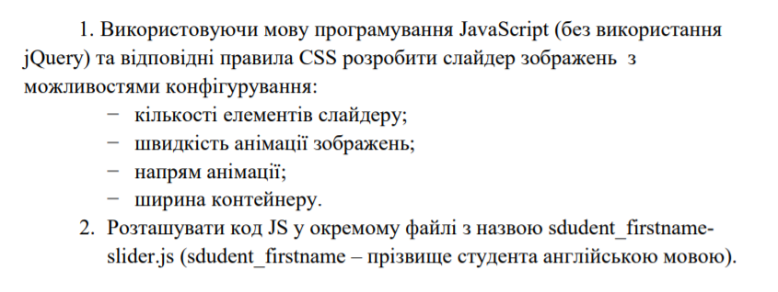
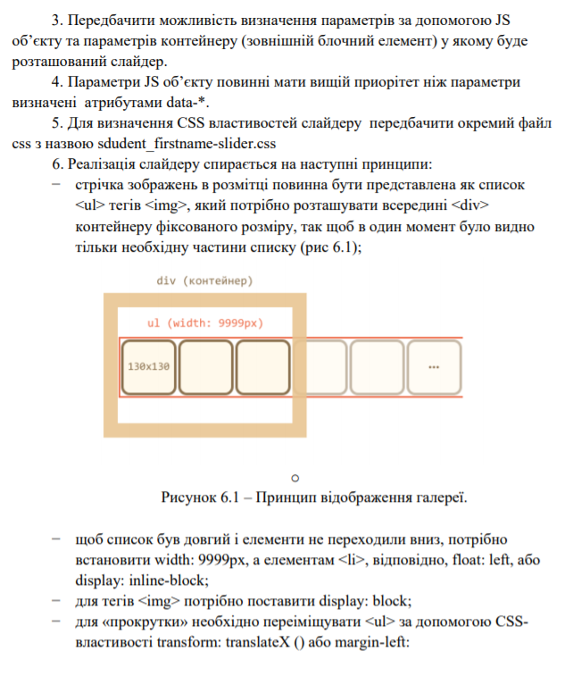
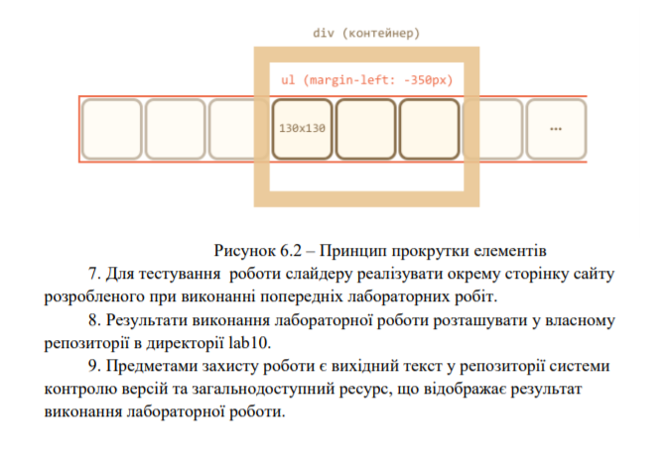

РЕЗУЛЬТАТ

